Задание 6
Компания определяет своих суперпользователей как тех, кто совершил не менее двух транзакций. Из следующей таблицы напишите запрос, чтобы вернуть для каждого пользователя дату, когда он стал суперпользователем, сначала тех, кто стал раньше суперпользователем. Пользователи, которые не являются суперпользователями, также должны присутствовать в таблице.
  - Написать запрос с имитированием ROW_NUMBER без использования оконных функций
  - Написать запрос c ROW_NUMBER

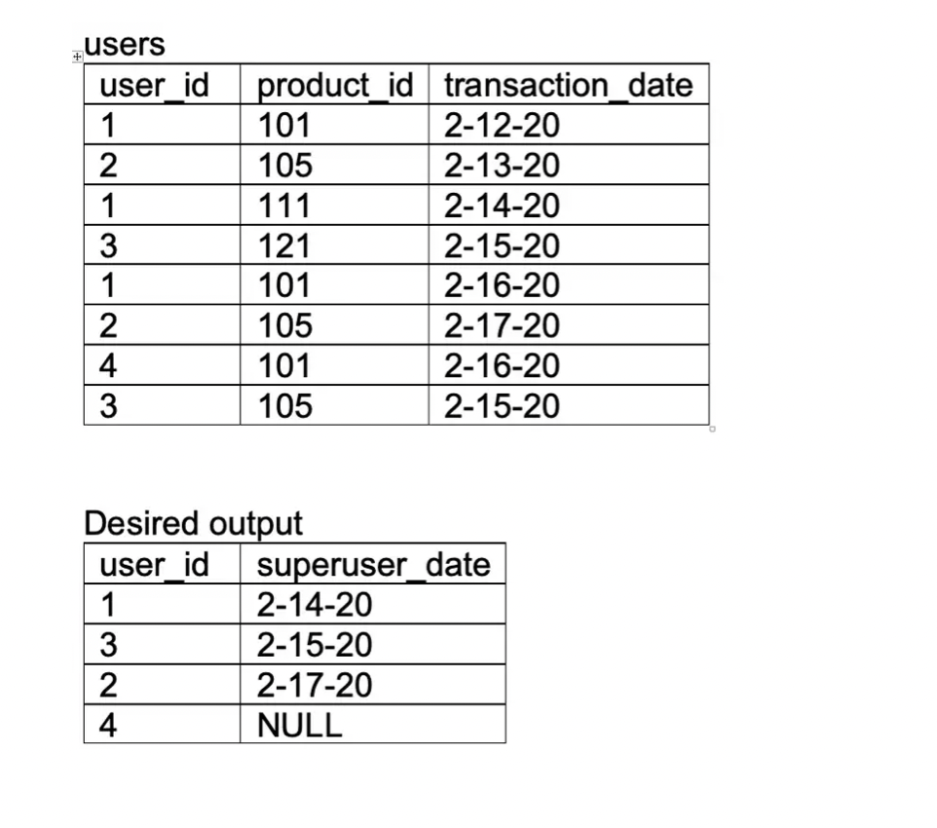
INSERT INTO `zzz` VALUES
(1, 101,'2022-2-12'),
(2, 105, '2022-2-13' ),
(1, 111, '2022-2-14'),
(3, 121, '2022-2-15'),
(1, 101, '2022-2-16'),
(2, 105, '2022-2-17' ),
(4, 101,'2022-2-18'),
(3, 105, '2022-2-19')

